Français
Mon coffre d’outils


Lettres majuscules
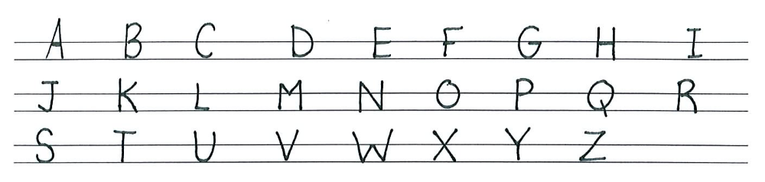

Lettres minuscules scriptes
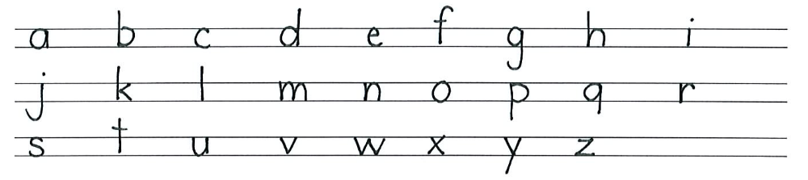

Lettres cursives
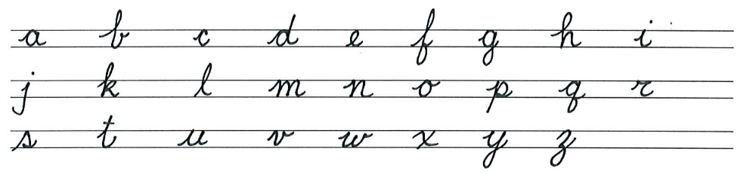

Il y a 26 lettres dans l’alphabet.
a b c d e f g h i j k l m n o p q r s t u v w x y z

Il y a 6 voyelles.
a e i o u y

Il y a 20 consonnes.

__ __ __ __ __ __ __ __

__ __ __ __ __ __ __ __

__ __ __ __

L’ordre alphabétique signifie l’ordre des lettres selon l’alphabet. Les mots du dictionnaire sont placés en ordre alphabétique.
Pour placer des mots en ordre alphabétique, tu dois regarder la première lettre de chaque mot.
Si les mots commencent par la même lettre, tu peux regarder la deuxième lettre, et ainsi de suite.
À savoir
Nommer les voyelles et les consonnes.
Réciter l’alphabet
Classer des mots en ordre alphabétique même si ces mots commencent par la même lettre. (ex. ami, arbre, abeille)

Voici un petit truc pour mieux différencier les lettres b, d, p et q.


Le beau dinosaure

Main gauche
Main droite

a perdu sa queue.

Main gauche
Main droite

La syllabe est formée d’une ou plusieurs lettres que l’on prononce ensemble.
Dans un mot il y a une ou plusieurs syllabes.
À l’oral, pour trouver les syllabes, frappe dans tes mains et compte le nombre de fois où tu as frappé.

Dans le mot banc, il y a ____ syllabe.
Dans le mot chapeau, il y a _____ syllabes.
Dans le mot champignon, il y a _____ syllabes.

À l’écrit, il faut séparer les syllabes par /. On place toujours / à la fin du mot.
Dans le mot bas il y a ____ syllabe.
Dans le mot crapaud il y a ____ syllabes.
Dans le mot récréation il y a _____ syllabes.
Si tu manques de place à la fin d’une ligne pour écrire un mot, tu dois le couper entre deux syllabes. Tu mets un trait d’union (-) pour les séparer.

À savoir
Compter le nombre de syllabe(s) dans un mot
Séparer les mots en syllabe(s) en plaçant un /

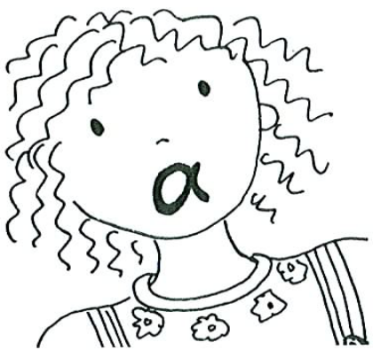
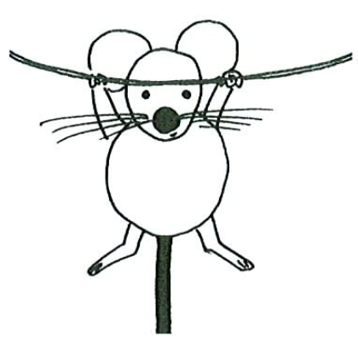
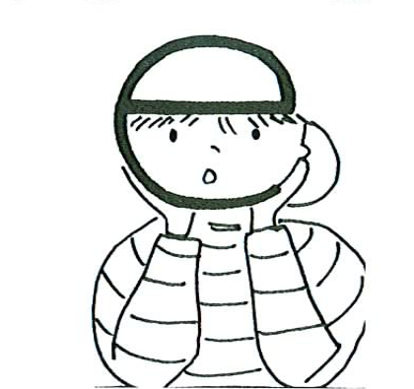
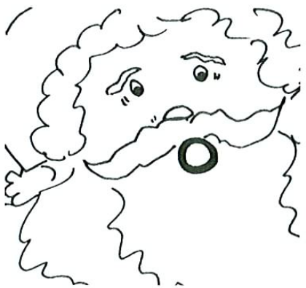
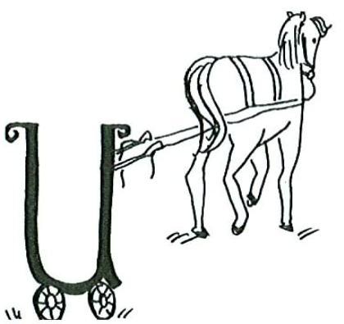

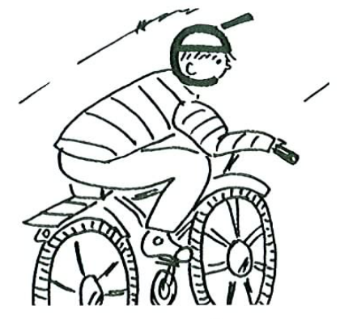
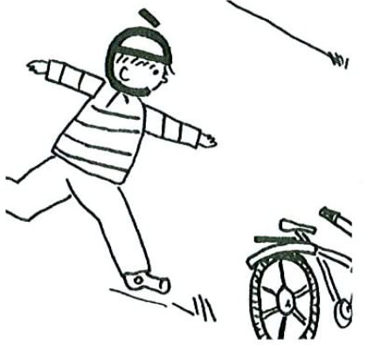
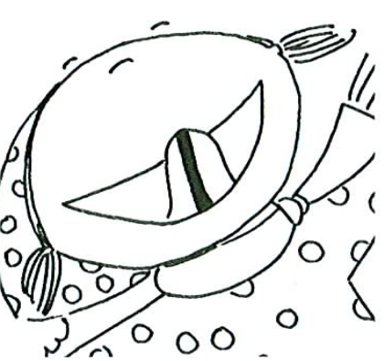
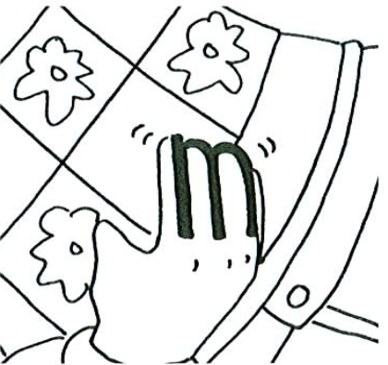

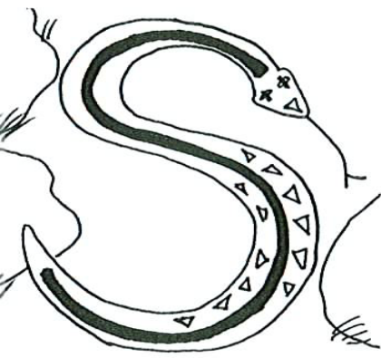

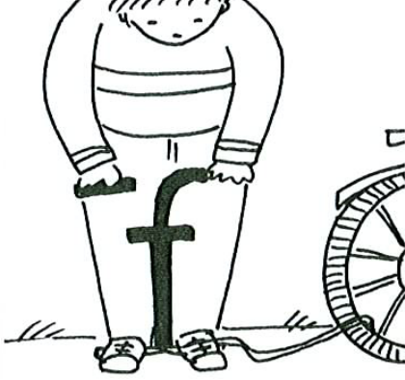
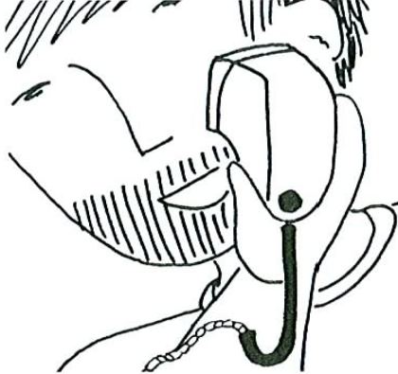
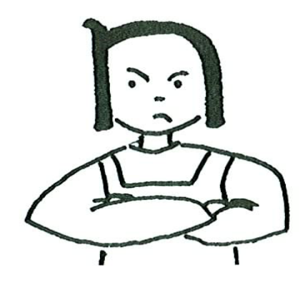

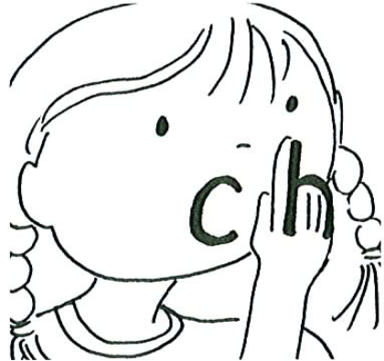
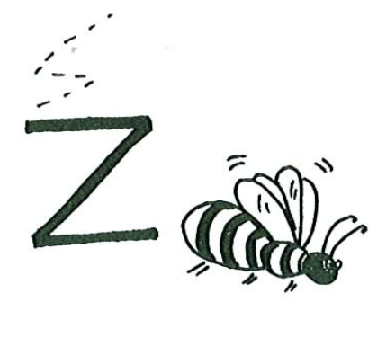
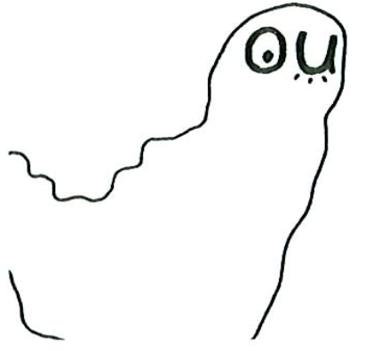
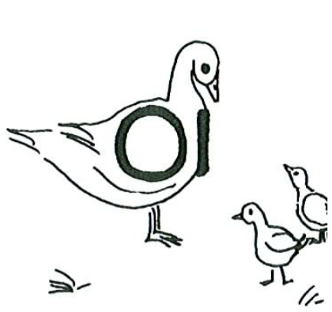
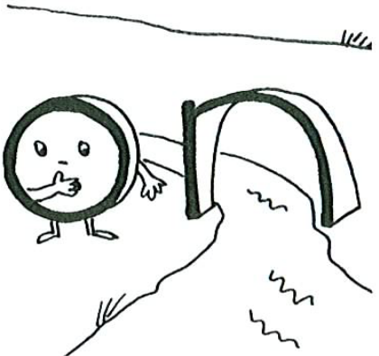
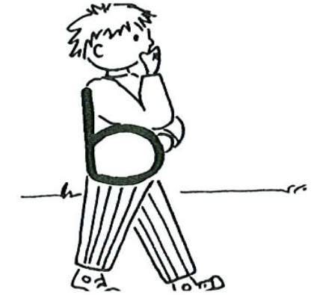
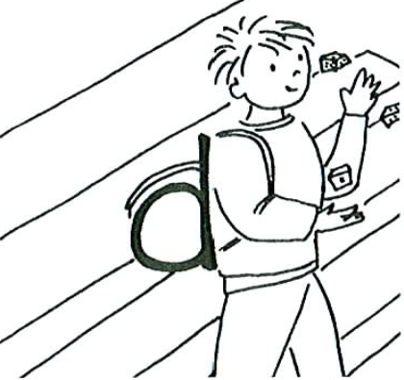
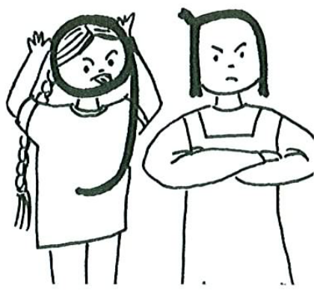
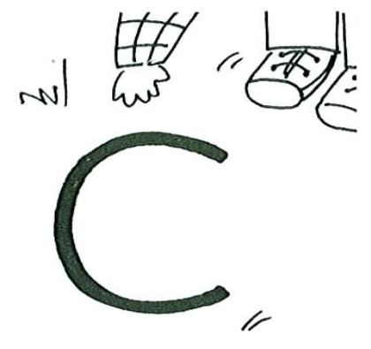
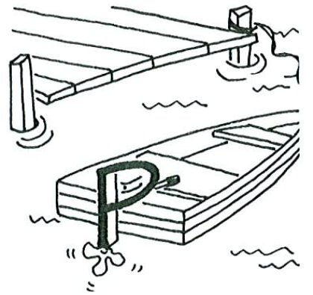
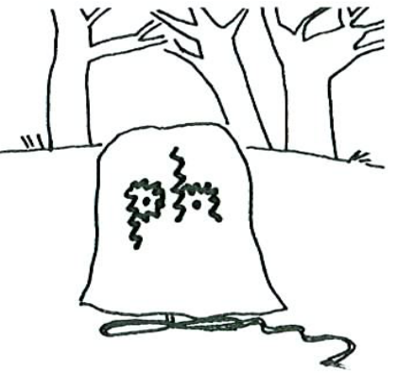
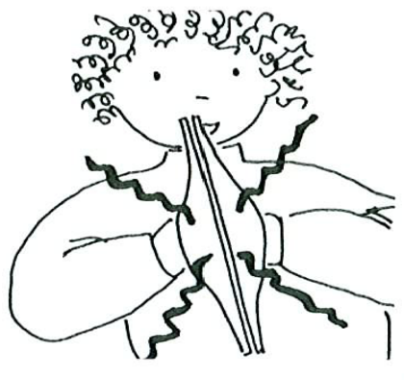
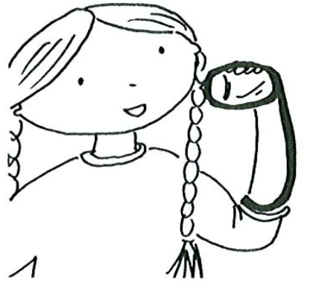
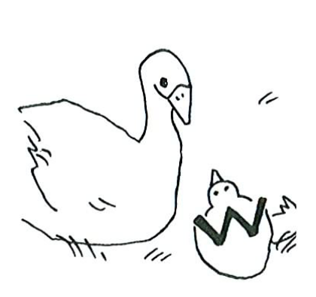
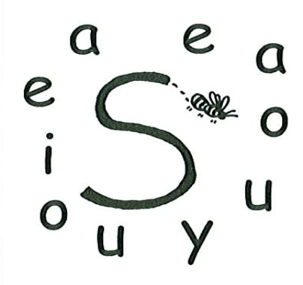
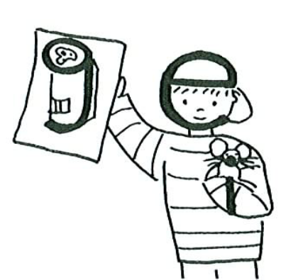
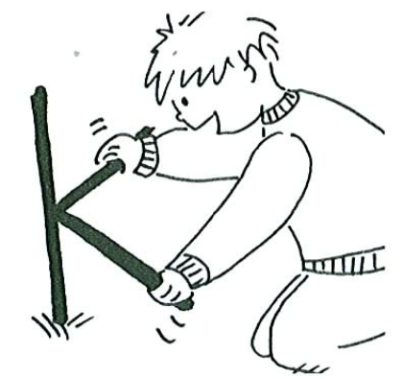
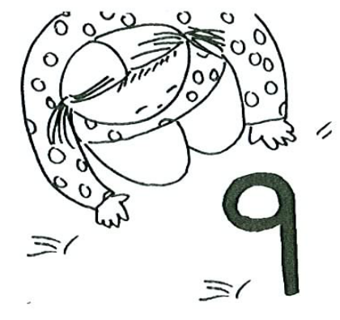
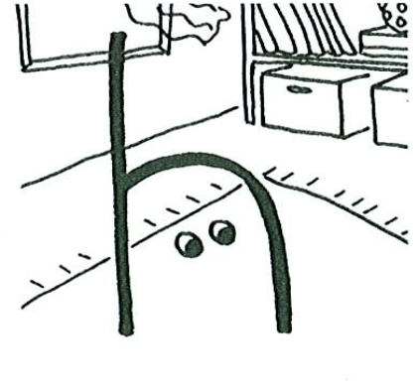
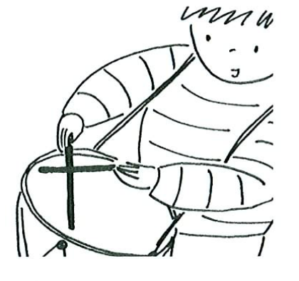
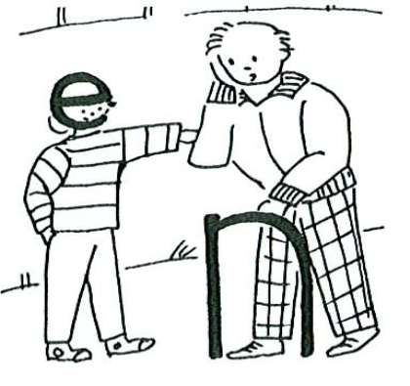
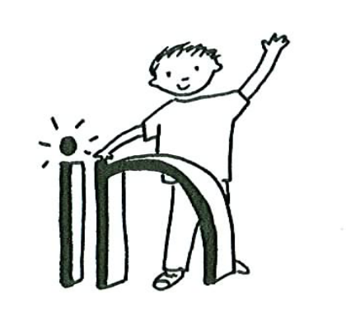
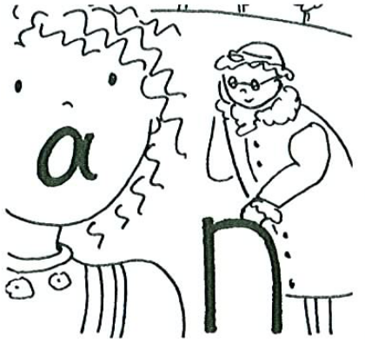
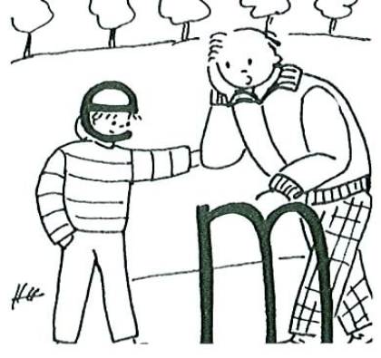
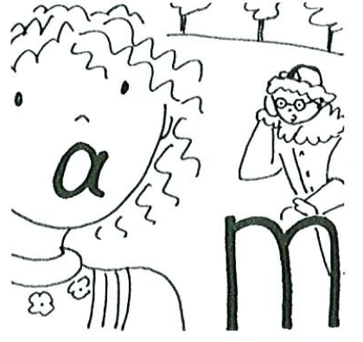
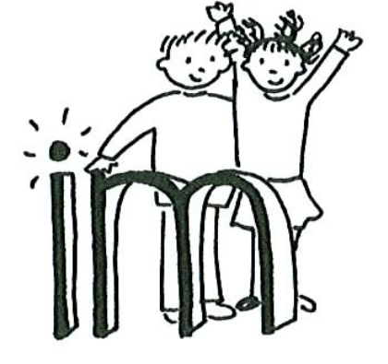
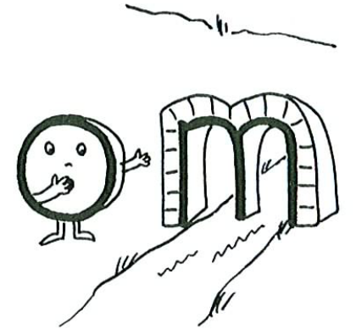
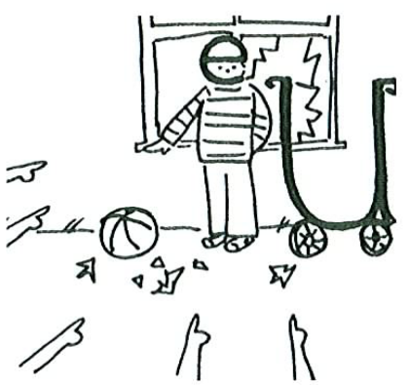
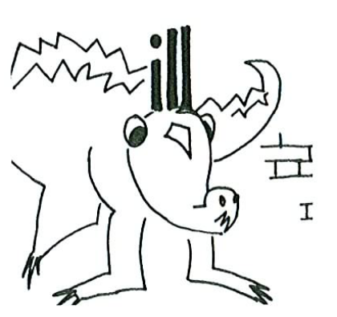
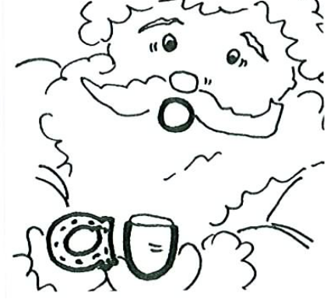
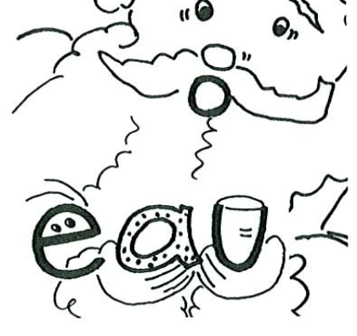
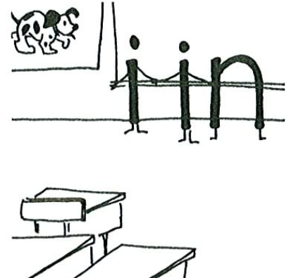
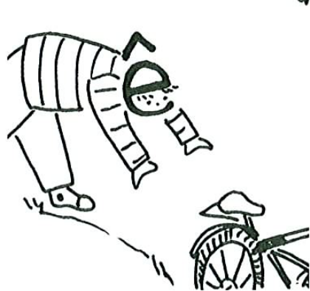
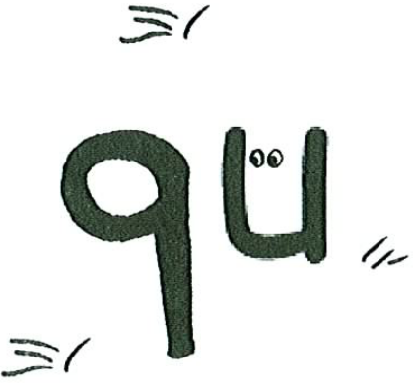
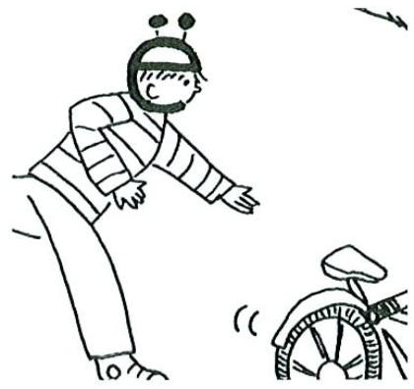
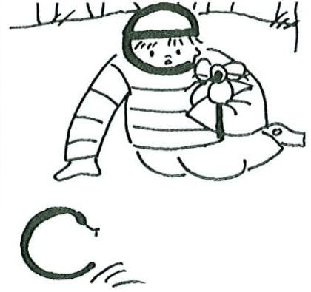
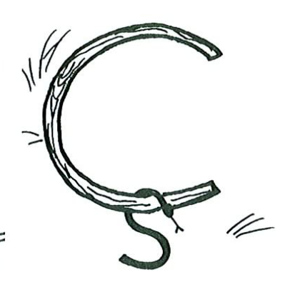
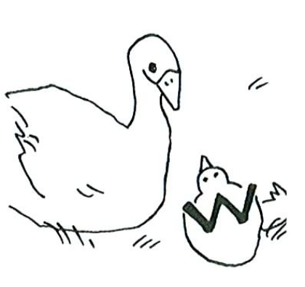
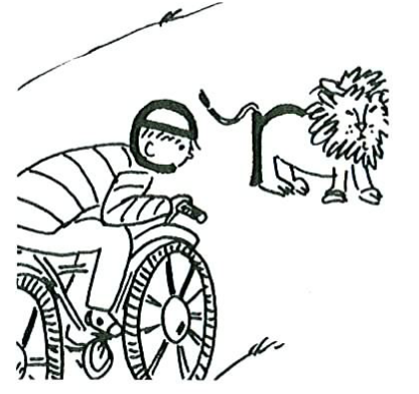
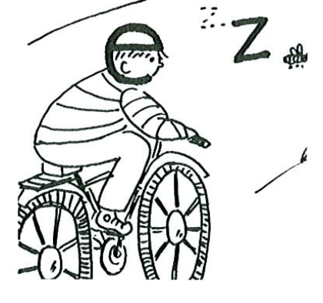
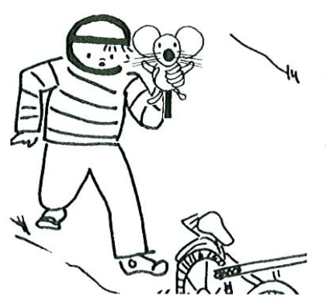
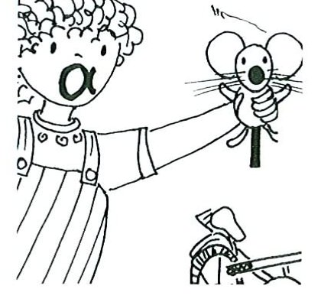
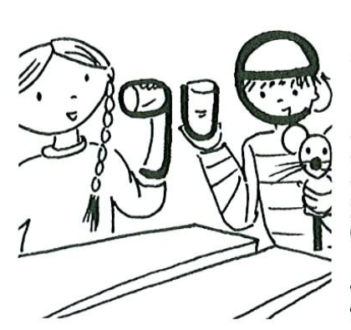
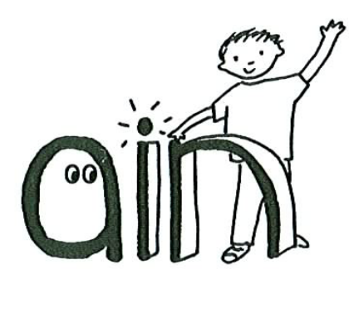
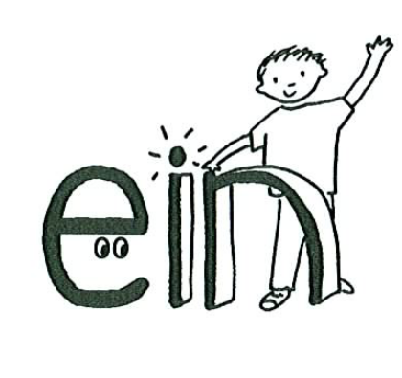
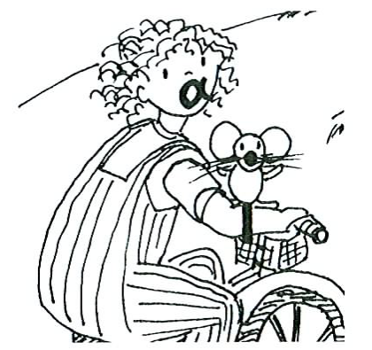
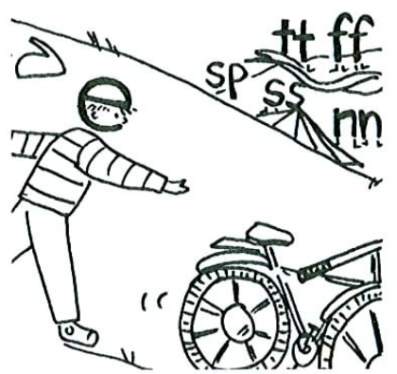
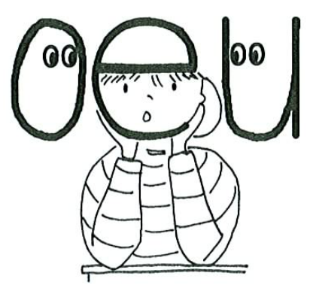
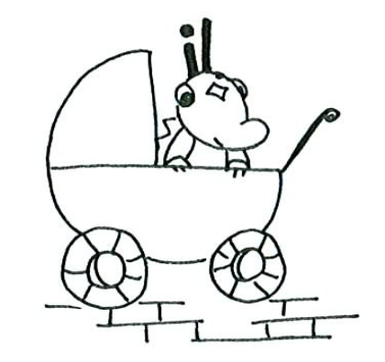
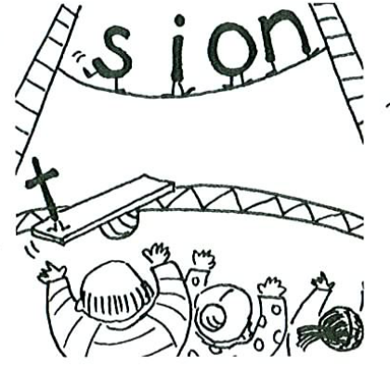
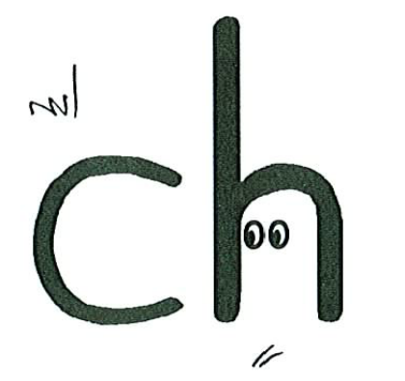
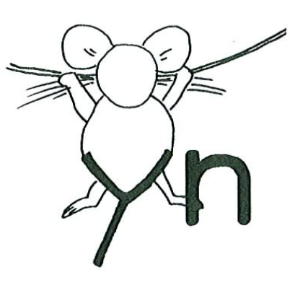
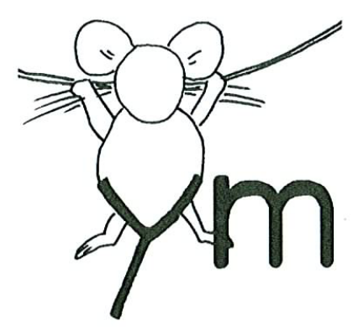


Voici les signes de ponctuation :
Le point Le point d’exclamation
La virgule Le point d’interrogation

Le point termine une phrase déclarative.
ex : Je mange une pomme.

La virgule sépare une énumération. On remplace la dernière virgule de l’énumération par et.
ex : J’aime les poires, les oranges et les pommes.

Le point d’exclamation termine une phrase exclamative.
ex : Tu es tellement belle !

Le point d’interrogation se place à la fin d’une question (phrase interrogative).
ex : Est-ce que tu aimes le lait ?

À savoir
Nommer les signes de ponctuation.
Écrire le signe de ponctuation demandé.
Choisir le bon signe de ponctuation pour une phrase donnée.

Les espaces
Je laisse un espace entre les mots pour bien les séparer.

La phrase
Je lis mes phrases.
Je vérifie que j’ai tous mes mots.
J’encadre la majuscule et le point.

Mon chat est noir .
Les sons
Je vérifie que j’ai écrit tous les sons.
Je vérifie que j’ai choisi la bonne façon d’écrire les sons.

Man animal prféré est le lon.

Les mots et les trucs
J’écris bien les mots qui sont dans la classe.
Je vérifie les trucs au mur. Je corrige mes erreurs.

Je suis dan la classe.

Le pluriel
Je cherche les mots : les des mes tes ses plusieurs …
Je cherche les nombres : deux trois dix …
Je fais les lunettes.
Je mange des pomme .

J’ai trois grand bateau x.

C’est une phrase si toutes les conditions suivantes sont remplies :
- Elle contient des mots avec un espace entre chaque mot.
- Elle exprime une idée complète.
- Elle commence par une majuscule et se termine par un point, un point d’exclamation ou un point d’interrogation.

Voici les types de phrases :

- La phrase déclarative :
Sert à déclarer une chose
Sert à donner de l’information
Sert à exprimer son opinion
ex : Julie adore la pizza.

La phrase déclarative peut être positive. Elle exprime quelque chose qui existe.
ex : J’aime la pizza.

La phrase déclarative peut être négative. On utilise alors les mots suivant : ne…pas, ne…plus, ne…jamais, n’…pas, n’plus…, n’…jamais.
ex : Je n’aime pas la pizza.

- La phrase interrogative :
Sert à poser une question
ex : Qui a caché mon crayon ?

- La phrase exclamative :
Sert à exprimer un sentiment fort ou vif ou une émotion forte ou vive.
ex : Je ne suis pas contente!

À savoir
Être capable de vérifier si ce que tu as écrit est une phrase complète.
Dire si une phrase donnée est bel et bien une phrase.
Identifier l’élément manquant dans une phrase incomplète.

Voici les signes orthographiques :
L’accent aigu La cédille
L’accent grave L’apostrophe
L’accent circonflexe Le trait d’union
Le tréma

Les accents se placent sur les voyelles a, e, i, o, u. Ils peuvent être sur les lettres majuscules
ex : bébé, mère, château, Élise, Ève

Le tréma est un signe que l’on place sur e, i ou u pour indiquer qu’il faut les prononcer séparément. Il se place sur ces lettres lorsqu’elles sont à côté d’une autre voyelle dans un mot.
ex : Noël, aigüe

La cédille se place sous le c (devant un a, un o ou un u) pour indiquer que le c se prononce s.
ex : garçons, français

L’apostrophe remplace la voyelle finale du déterminant lorsque le mot suivant commence par une autre voyelle ou un h muet.
ex : On écrit L’élève et non le élève.
On écrit L’amie et non la amie.

Le trait d’union est une ligne qui sert à unir deux ou plusieurs mots. Il sert aussi à couper un mot en fin de ligne.
ex : grand-père, July-Ann, arc-en-ciel
À savoir
Nommer les signes orthographiques.
Écrire les signe orthographiques demandés.
Genre
Les déterminants, les noms et les adjectifs ont un genre.
Le nom impose le genre aux autres mots. Il est un donneur.

Il y a 2 genres : féminin ou masculin

Féminin
maman
une
grande

Masculin
raisin
le
petit

Trucs : Si tu peux utiliser le déterminant le ou un devant un nom c’est qu’il est masculin.
Si tu peux utiliser le déterminant la ou une devant un nom c’est qu’il est féminin.

Nombre
Les déterminants, les noms et les adjectifs ont un nombre.
Le nom impose le nombre aux autres mots. Il est un donneur.

Il y a 2 nombres : singulier ou pluriel

Le nom est au singulier lorsqu’il désigne une seule personne, un seul animal, une seule chose, etc.
ex : un ami, une orange, un chameau

Le nom est au pluriel lorsqu’il désigne plusieurs (au moins 2) personnes, plusieurs animaux, plusieurs choses, etc.
ex : mes parents, des chaussettes, les manteaux

Pour écrire un mot au pluriel, on ajoute un S. Si le mot se termine par eu, au ou eau on ajoute un X.
À savoir
Identifier si un mot est singulier ou pluriel et s’il est féminin ou singulier.
Écrire des mots selon le genre demandé.
Écrire des mots selon le nombre demandé.
Choisir le bon déterminant pour un mot donné.
Accorder un mot selon le déterminant.

Déterminant (Dét.)
Il accompagne le nom commun.
Truc : On peut le remplacer par un autre déterminant.

Féminin
l’
la
une
ma
ta

Masculin
l’
le
un
mon
ton

Pluriel
ses
les
des
mes
tes

Nom commun (n.c)
Il accompagne le déterminant. Il désigne un animal, une chose, une personne, des sentiments, etc.
Truc : On peut le compter. Il y a souvent un déterminant en avant.

ex : pomme, vache, fille, vélo

Nom propre (n.p)
Il désigne une personne, un animal ou un lieu. Il commence par une lettre majuscule.

ex : Mélie, Fido, Sainte-Marie

Verbe (v)
Il est un mot qui désigne une action.

ex : manger, danser, dormir, pleurer
À savoir
Trier des mots donnés dans la bonne classe de mots.
Écrire des mots selon la classe de mots demandée.
Identifier la classe d’un mot.
Connaitre les abréviations de chaque des classes (dét., v, n.c, n.p)

Le verbe est un mot qui désigne une action. C’est le seul mot qui se conjugue.

Pour reconnaître le verbe, tu peux utiliser les soldats NE et PAS. Ils se placent de chaque côté du verbe.
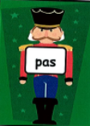
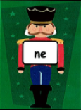

Ex : Sophie dort dans son lit.

Alors dort est un verbe.

Le temps du verbe indique quand se passe l’action.
Au passé, le verbe décrit une action qui se déroule dans le passé.
Ex : Hier, j’ai vu un spectacle.

Au présent, le verbe décrit une action qui se déroule maintenant.
Ex : Aujourd’hui, je suis à l’école.

Au futur, le verbe décrit une action qui se déroulera plus tard.
Ex : Demain, je serai à la maison.
À savoir
Identifier un verbe dans une phrase.
Placer les soldats NE…PAS autour du verbe.
Savoir que le verbe désigne une action.
Écrire des verbes conjugués ou non.

